Mein Arbeitstag

06:00 Uhr – Der Wecker klingelt


Schon wieder – der Wecker klingelt und meine Menschin hört es wieder nicht. Natürlich liegt es an mir, diesen Zustand zu ändern. Jaulend stehe ich neben dem Bett, es hilft nicht, sie grummelt, dreht sich und schläft einfach weiter. Ich fahre schärfere Geschütze auf und springe auf das Bett – endlich! Sie schickt mich zwar runter, ist aber endlich wach und stellt die Sirene ab. Glücklicherweise muss ich dies meistens nur einmal machen, denn mein anderer Mensch ist bereits weg.
Ich folge ihr nur bis ins Wohnzimmer, denn ich weiss langsam, dass es ausser dem braunen Gebräu für sie in der Küche noch nichts zu holen gibt. Seufzend lasse ich mich auf den Teppich fallen, nun dauert es wieder eine Weile, bis ich draussen meinen Kontrollgang machen muss.

07:00 – Morgentlicher Streifzug

Endlich konnte ich meine Menschin dazu bringen, aufzustehen und sich bereit zu machen. Ich verstehe es zwar immer noch nicht, was das Ganze soll – ich brauche das ganze Waschen und Umziehen nicht, es geht wirklich ohne! In all den Jahren hat sie das immer noch nicht kapiert! Aber was solls, ich nehme sie auch so mit und bin froh, dass es endlich losgeht.
Es gibt viel zu tun draussen, immer wieder entdecke ich neue Gefahren, vor denen ich meine unbeholfene Menschin beschützen muss. Auch muss ich natürlich kontrollieren, wer sich auf meinem Gebiet ohne Erlaubnis bewegt hat. Es ist wirklich nicht einfach. Man muss stehts die Ohren gespitzt und die Nase am Boden halten, so dass einem nichts entgeht. Ausserdem darf ich natürlich nicht vergessen, die Markierungen meines Reviers regelmässig zu erneuern, so dass alle wissen, wer hier das Sagen hat!

07:30 – Endlich Essen!
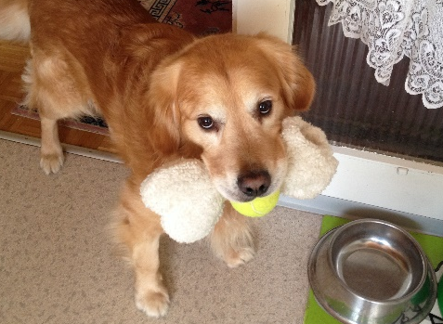
Vor der Wohnungstür wieder dasselbe wie immer: Obwohl ich durch meinen starren Blick auf den Hebel an der Türe sehr wohl in der Lage wäre, den Zugang zur Wohnung freizugeben, muss es meine Menschin wieder auf Ihre eigene, komplizierte Art machen, indem Sie mit diesem komischen Ding in einem kleinen Schlitz unterhalb des Hebels herumwühlt. Endlich sind wir drin und ich mache mich auf den Weg in die Küche. Meine Menschin trödelt wie immer herum, dabei weiss sie doch, dass ich Hunger habe! Ich warte vor meinem Napf, sieht sie das nicht?
Während ich esse, macht sich auch meine Menschin aus dem Staub. Keine Ahnung, wohin die immer gehen! Ich mag es auch nicht besonders und ab und zu vertreibe ich mir die Zeit, indem ich die Nachbarn ein wenig ärgere, indem ich ein bisschen vor mich hin belle.

12:00 Uhr – Mittag und Besuch
Heute Nachmittag kommt meine Freundin zu Besuch. Ich freue mich darauf, beim Rundgang etwas Hilfe zu erhalten. Vier Augen und zwei Nasen sehen, respektive riechen, nun mal doppelt so viel. Auch das Tragen von Stecken ist viel leichter, wenn man sich gegenseitig helfen kann. Und im See baden ist auch viel cooler zu zweit.
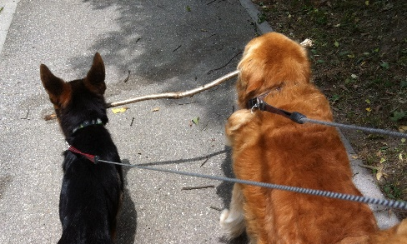
Nach unserem Spaziergang – so nennen unsere Menschen unsere Arbeit – ruhen wir uns etwas aus. Danach muss meine Freundin leider schon wieder gehen, aber dafür kommt mein männlicher Mensch nach Hause. Das heisst wieder Arbeit, denn meine Menschin besteht darauf, dass ich mit ihr heruntergehe und meinen anderen Menschen in Empfang nehme. Er braucht sicher Hilfe, und ich helfe gerne. Ich trage sogar seinen Rucksack nach oben, dann bekomme ich sicher noch eine Kaustange! Meine Menschen lachen mich aus und meinen, es sehe aus, als ob ich einen Stumpen rauchen würde!
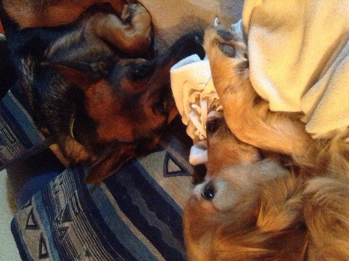
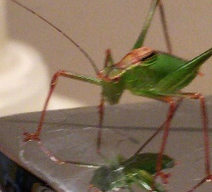
Bei einer Kontrolle des Badezimmers stelle ich mit Schrecken fest, dass wir nicht einmal in der Wohnung vor Eindringlingen sicher sind. Leider ist der Wasserhahn zu hoch, so dass ich einen meiner Menschen dazu holen muss, der mir hilft, den Angreifer ins Freie zu schaffen. Ich werde ihn mir morgen draussen vornehmen und ihm klarmachen, dass er hier nichts zu suchen hat!

18:00 Uhr – Letzter Rundgang und Nachtessen

Ich bin zwar bereits müde, aber der letzte Rundgang vor dem Essen muss sein, meine Menschen könnten sonst nicht ruhig schlafen, und schliesslich bin ich verantwortlich für ihre Sicherheit! Es ist nicht viel los, und so sind wir bald wieder zu Hause, wo ich mein verdientes Abendessen erhalte. Meine Menschin kocht – aber wo ist das Fleisch? Ich mag es sehr, wenn ihr beim Kochen mal was runterfällt, aber doch nicht von dem… Aber Spaghetti? Ja, das mag ich auch, vor allem wenn noch etwas Käse dazukommt!

21:00 Uhr – Gute Nacht!
Meine Menschen sitzen noch vor dem Flimmerkasten und machen noch keine Anstalten, sich schlafen zu legen. Aber die hatten ja auch nicht einen so anstrengenden Tag wie ich. Deshalb lege ich mich schon mal im Wohnzimmer schlafen, irgendwann werde ich meine Sachen zusammenräumen und meine Menschen ins Schlafzimmer führen.


Gute Nacht!

